Учитель биологии
КГУ «Средней школы имени Героя Социалистического Труда Е.Шайкина»
Кособоков Алексей Владимирович

Обобщающий урок-игра в 8 классе
на тему:
«Биология человека»

Цель урока: Обобщение знаний учащихся об организме человека, как целостной гармоничной системе.

Задачи:
Обучающая: Обобщить и закрепить знания учащихся об анатомии, физиологии и гигиене человеческого организма.
Развивающая: Развитие умений работы в группах. Создать условия для развития мыслительной и анализирующей деятельности учащихся.
Воспитательная: Способствовать формированию научного мировоззрения на основе ранее полученных знаний.

Оборудование: интерактивная доска, проектор, ноутбуки
Тип урока: урок-соревнование
План урока
1.Организационный момент (2-3 минуты)
2. Конкурсы
а) «Разминка» (7-8 минут)
б) «Анатомия в цифрах» (10 минут)
в) конкурс капитанов «Чудо-сундучок»
3. Контрольный тест (15 минут) параллельно с конкурсом капитанов
4. Подведение итогов (3 минуты)
5. Рефлексия (1 минута)
Ход урока
- Организационный момент
Здравствуйте Ребята! Сегодня я проведу с вами увлекательный урок, который будет состоять из интересных конкурсов и заданий.
Ребята, у каждого из вас на столе наклеены разноцветные стикеры . Выберите любой стикер. А теперь, согласно цвету мы распределимся на три группы. Группа с красными стикерами займут место у окна, группа с зелеными стикерами в центре, остальные места займет группа с желтыми стикерами. Пожалуйста, сохраните свои стикеры до конца урока, так чтобы они смогли снова приклеится.
(ученики рассаживаются на свои места согласно выбранным стикерам)
Ребята! На протяжении всего учебного года на уроках биологии вы изучали организм человека. Вы познакомились с особенностями строения органов и систем органов, изучили физиологию и гигиену своего организма. И на сегодняшнем уроке мы постараемся вспомнить, обобщить и закрепить все те знания, которые вы получили из курса – «Биология человека».
Наш урок будет проходить в форме контрольно-обобщающей игры, по результатам которой каждый получит оценку.
Вы разделились на команды и теперь вам необходимо посовещаться. Через минуту участники игры должны представить название своей команды и определиться с тем, кто у них будет капитаном.
(через минуту команды объявляют свои названия и представляют капитанов)
Основная задача капитана - контролировать ход игры и фиксировать все правильные ответы в маршрутном листе (Приложение 1), который есть у каждой команды. В конце игры, маршрутный лист сдается учителю.
Наш урок-игра будет состоять из нескольких конкурсов и первый из них это – «Разминка».
Итак, начнем

- Конкурсы
Конкурс №1: «Разминка»
(За каждый правильный ответ – 1 балл)
Каждой команде зачитывается по 10 вопросов. Капитаны фиксируют количество правильных ответов. Один правильный ответ – один балл. На вопросы отвечает только одна команда. За выкрики будут сниматься баллы у нарушителей.
Вопросы команде: «А»
- Homo sapiens в переводе с латинского – (человек разумный)
- Единица строения целого организма (клетка)
- Структурная единица почки (нефрон)
- Глаз – это орган ….. (зрения)
- Жидкая соединительная ткань, транспортирующая кислород (кровь)
- Наука о функциях организма как единого целого, отдельных органов и систем органов (физиология)
- Перед приемом пищи необходимо …. (вымыть руки)
- Туберкулез поражает органы …. (дыхания)
- Самый крупный кровеносный сосуд (аорта)
- Отвечает за координацию движений человека (мозжечок)
Вопросы команде: «В»
- Человек относится к классу (млекопитающие)
- Совокупность клеток и межклеточного вещества (ткань)
- Структурная единица нервной системы (нейрон)
- Волосы и ногти это производные (кожи)
- Наука, изучающая строение организма и его отдельных органов и систем (анатомия)
- Средний слой сердца человека (миокард)
- Ухо – это орган (слуха)
- Если не чистить зубы появится (кариес)
- Ношение тесной обуви приводит к (плоскостопию)
- Центр дыхания находится (в продолговатом мозге)
Вопросы группе «С»
- Главная часть клетки (ядро)
- Часть тела, имеющая определенную форму, строение и занимает в организме определенное место (орган)
- В состав гемоглобина крови входит металл (железо)
- Структурная единица легких (альвеолы, легочные пузырьки)
- Ответная реакция организма на раздражение (рефлекс)
- Все железы внутренней секреции выделяют (гормоны)
- Наука о сохранении и укреплении здоровья человека (гигиена)
- Самые мелкие кровеносные сосуды (капилляры)
- Мышца, разделяющая грудную и брюшную полость человека (диафрагма)
- Самая крупная железа нашего организма (печень)

Конкурс №2 «Анатомия в цифрах»
(от 10 до 30 баллов за каждый правильный ответ)
Учащимся предлагается сыграть в игру сходную с интеллектуальной игрой «Своя игра». Игра включает в себя вопросы из ранее изученных разделов учебника. Вопросы оцениваются баллами, от 10 до 30. (Приложение 2)
Право выбрать вопрос первым предлагается команде, которая набрала наибольший балл в первом конкурсе.

Конкурс №3 Конкурс капитанов «Чудо-сундучок»
(максимальное количество баллов -10,
за каждую ошибку отнимается 1 балл)
Капитаны команд по очереди выходят к интерактивной доске и выполняют задание по сопоставлению органов и их названий, доставая их из «чудо-сундучка».
Задания для капитанов команд: определить систему и название органов
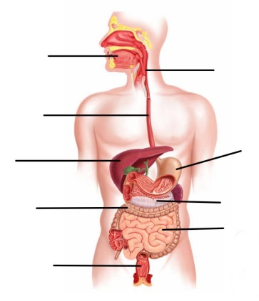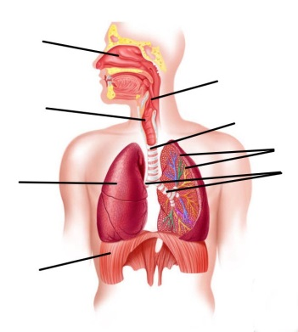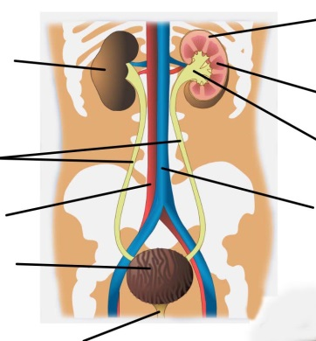
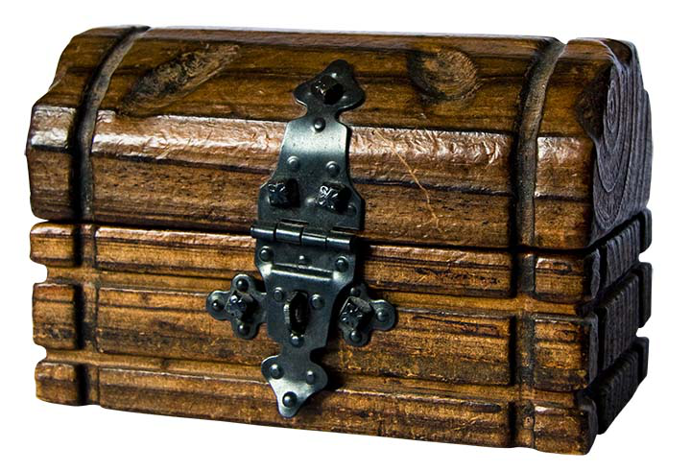
- Контрольный тест
(выполняется параллельно с конкурсом капитанов )
Пока капитаны выполняют свои задания, параллельно с ними будут работать участники команд. В каждой команде необходимо выбрать двух наиболее сильных участников. Эти участники будут решать обобщающее тестовое задание на ноутбуках. Результаты тестирования заносятся в маршрутный лист.
На выполнение отводится 5 минут. Выполняющим задание помогать запрещается.
- Подведение итогов
Итак, Ребята, вы справились со всеми конкурсами нашего урока-игры. На сегодняшнем уроке вы повторили и обобщили все те знания, которые вы получили в 8 классе на уроках биологии.
Сейчас капитаны команд подсчитают общий балл команды и сдадут маршрутные листы учителю. Кроме этого, капитан команды должен оценить работу каждого участника своей команды. В специальном контрольном листе он выставляет оценки.
Пока учитель будет проверять маршрутные листы и определять команду победителя, учащимся предлагается посмотреть небольшой видеоролик.
Учащиеся смотрят видеоролик про вредные привычки.
Ребята, о чем данный видеоролик?
Верно, неправильно питаться, курить, употреблять алкоголь, вести неподвижный образ жизни – все это ведет к ухудшению здоровья человека. А что нужно делать, чтобы быть здоровым? (ответы учащихся: заниматься спортом, правильно питаться, закаляться и т.п)
Молодцы. Ведь самое дорогое, что есть у человека – это его здоровье. Занимайтесь спортом, ведите активный образ жизни. И будьте здоровы!
Именно на этой ноте я хотел бы закончить сегодняшний урок и объявить победителей.
Учитель объявляет победителей. Оцениваются команды.

- Рефлексия
Ребята, помните, я просил вас в начале урока сохранить ваши стикеры? Я хотел бы попросить Вас оценить сегодняшний урок. На доске изображены улыбающийся и грустный смайлики. Выходя из класса, наклейте пожалуйста свой стикер на поле с выбранным смайликом.
(учащиеся тем самым показывают свое отношение к проведенному уроку)

Спасибо Вам, друзья и Удачи!

